Серия B. 001. «Бренды». ver 1.1
Dr. Martens 2
Vagabond 3
Jeffrey Campbell 4
Melissa 5
Inuovo 6
Bronx 7
Au&Mu Australia 8
Steve Madden 8
Dockers 10
Just Couture 11
S Oliver 12
Marco Tozzi 13
Goldfish 14
Marian 15
Fru.it 16
Onako 17
Nessi 18
Nila & Nila 19
TUFFONI 20
UNITED NUDE 21
Artmi 21
Goshico 23
Vera Victoria Vito 23
Divalli (Дивали́) 25
ELBI (Э́лби) 26
Monomount 27
Collonil 28
LAKWERT 29

Dr. Martens (До́ктор Ма́ртенс)



Культовые кожаные ботинки с желтой рантовой прострочкой, на толстой протекторной подошве. Появившись в 1947 году, они произвели настоящую революцию в мире молодежной моды и со временем превратились из надежной рабочей обуви в элемент стиля различных субкультур. Сегодня обувь Dr. Martens по-прежнему актуальна.
Создателем ботинок является врач Клаус Мартенс. В послевоенные годы он решил трансформировать тяжелые солдатские ботинки в столь же прочную, но более легкую и комфортную обувь.
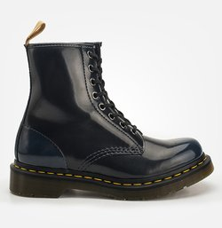
Модель, названная 1460, заслужила восторженные отзывы и производится до сих пор.
Изобретенная им воздушная подушка внутри подошвы, позволяет стопе находится всегда в очень удобном положении и вызывает у всех незабываемое ощущение комфорта, как будто эта обувь специально изготовлена именно для Вас. Обувь этой марки признана лучшей ортопедической обувью в мире.
Особенностью марки является необычайно высокое качество и долговечность.

Характеристики – выгоды:

- Гибкая, износоустойчивая каучуковая подошва со специальным протектором и воздушная подушка - ваши ноги не будут уставать.
- Двойная прошивка ярко желтой и особо прочной нитью и толстая натуральная кожа – обувь этой марки будет служить очень долго.
- Обувь Dr.Martens универсальна. Ее можно одеть и под джинцы, и под цветастое платье.

Vagabond (Вагабо́нд)

Обувная марка Vagabond была основана в Швеции в 60-х годах прошлого века.
Минималистичный, стильный дизайн и высокое соотношение цены и качества выгодно отличают этот бренд. Обувь Vagabond производится в Азии (Вьетнам), а команда разработчиков моделей обуви, состоящая из опытных дизайнеров и технологов, расположены в лаборатории в Швеции.
Бренд обуви Vagabond является ярким представителем Шведской модной обуви.
VAGABOND - это стиль и дизайн, качество и удобство.

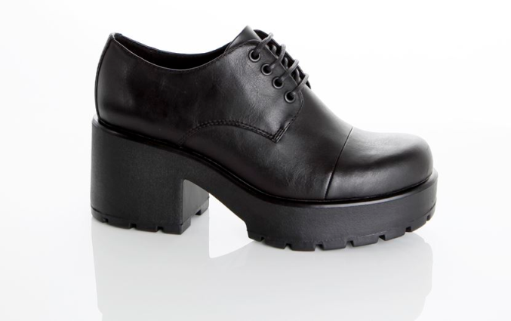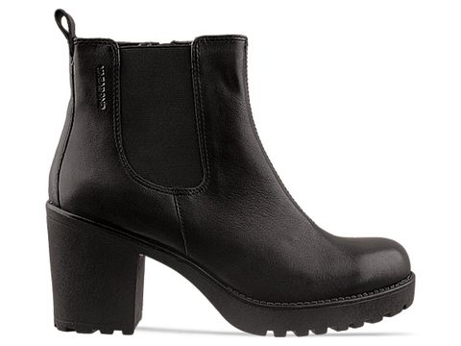

Характеристики – выгоды:

- Удобная колодка – позволит забыть о том, что вы находитесь в обуви.
- Продуманный дизайн – ничего лишнего, только качественная обувь, которая подчеркнет ваш образ.

Jeffrey Campbell (Дже́фри Кэ́мбэл)

Бренд Jeffrey Campbell основан в 2002 году в США.
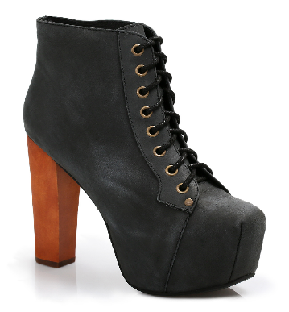
Для каждого сезона Джеффри Кэмпбелл создает стильные и самобытные изделия, отличающиеся неповторимым шармом и яркой индивидуальностью. Несмотря на смелый дизайн, модели бренда отличаются очень удобной колодкой и поэтому универсальностью - их можно носить каждый день, либо надевать на торжественные мероприятия.
Модели на платформе выполнены из специального материала ЭВА, который используется в основном в производстве ортопедической обуви.
Этот материал - легкий и прочный, водонепроницаемый и износостойкий, имеет пористую структуру, обладает хорошими амортизирующими свойствами (не сминается, не трескается).
Все модели бренда выполнены только из натуральных материалов - натуральной кожи, натуральной замши и дерева (каблук).
Обувь американского бренда производится на фабриках в разных странах. Некоторые модели производятся только в Китае, некоторые в Испании, Гонконге или во Вьетнаме.

Характеристики – выгоды:

- Яркий, необычный и стильный дизайн – в обуви этого бренда Вы не останетесь незамеченной.
- Несмотря на высоту платформ и каблука модели удобны для повседневной носки.

Melissa (Мели́сса)

Melissa - это бразильский обувной бренд. Обувь этого бренда производится в Бразилии. Обувь выполнена из обувного пластика Melflex (мелфле́кс). Это современный материал на основе полимера. Он был изобретен в 80-ых годах специально для производства обуви.
По сравнению с кожей он обладает массой преимуществ:
- не вызывает аллергии и раздражений.
- обладает высокой эластичностью и долговечностью, так как не растягивается, ни стирается и не деформируется.
- сохраняет свой внешний вид в течение всего периода носки.
- приятно пахнет конфетами, леденцами и жвачкой.
- не промокает, так как не пропускает воду
- легкий уход: не нужно тратиться на средства по уходу за обувью, обувь можно очищать от грязи обычной водой с мылом.
- экологически чистый, то есть может быть вторично переработан в другую красивую модель обуви.
Особое место в компании Melissa уделают сотрудничеством, свои варианты обуви из Melflex выпустили многие извесные дизайнеры.

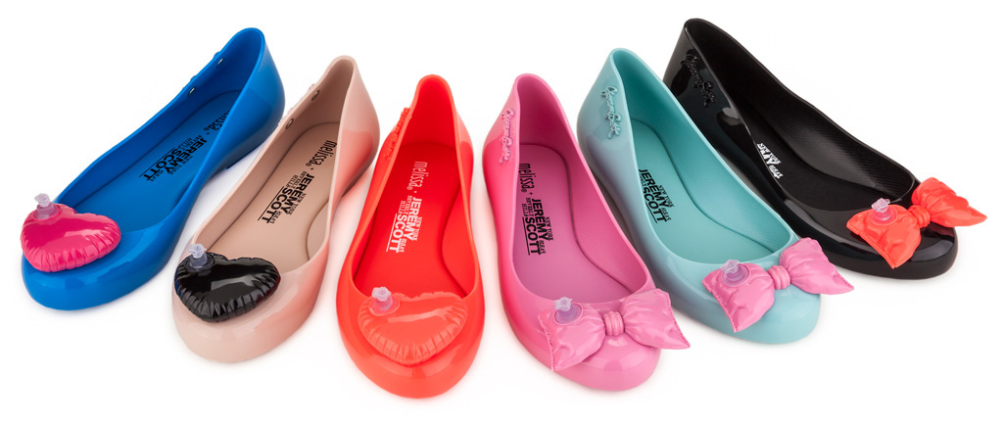

Характеристики – выгоды:

- Модели из долговечного и приятного материала с интересным дизайном будут радовать Вас долгое время.

Inuovo (Ино́во)



Модный молодежный бренд обуви, основан в 2010 году. Владеет компанией семья обувщиков со 100-летней историей в дизайне, производстве женской обуви. Производство обуви расположено в Турции.
Обувь изготовлена из натуральной кожи высокого качества выделки с уникальной отделкой и фурнитурой.
Каждый сезон Inuovo представляет изысканные и ни на кого не похожие коллекции.

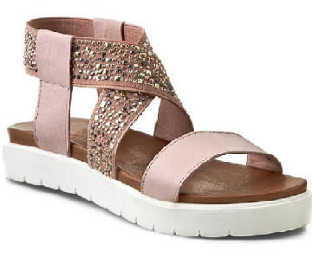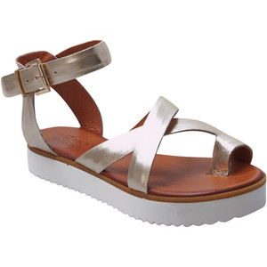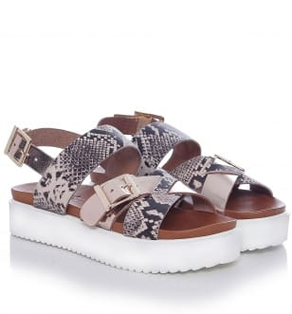

Характеристики – выгоды:
- Наличие кожаной ортопедической стельки - Ваши ножки будут не только дышать, а так же и отдыхать в этой обуви.

Bronx (Бро́нкс)

Bronx - известный обувной бренд из Нидерландов. Фабрики по пошиву этой обуви расположены в Португалии и странах Азии.
Cоздатели марки Bronx уверены, что на каждый случай жизни у девушки должна быть яркая обувь, поэтому их коллекции всегда отличают текстурная кожа и оригинальный дизайн. Эта обувь сочетает в себе комфорт и актуальные тенденции в мире моды.

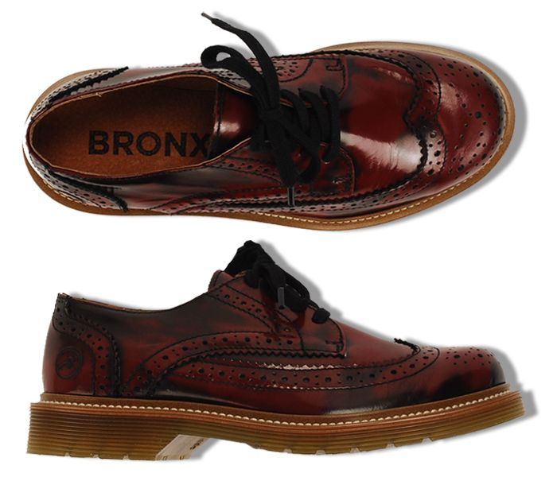

Характеристики – выгоды:

Au&Mu Australia (АуМу Австралия)
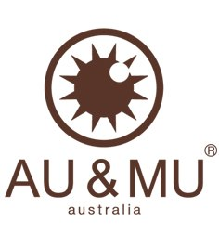
Au&Mu Australia (Ауму Австралия) имеет австралийское происхождение и головной офис бренда находится в г. Аделаиде (Австралия).
Каждая пара сапог сшита из овчины высочайшего качества австралийского происхождения и выделки.
Необходимо отметить так же использование экологически чистых EVA подошв, которые не только устойчивы к сильным холодам, но и практически не скользят. На подошвах многих моделей присутствуют специальные вставки, которые препятствуют скольжению. Подошва стойкая к сминанию и истиранию.
После 2011 фабрика по производству дислоцирована в Китае на фабрику со строгим контролем качества продукции. При изготовлении используется овчина только австралийского происхождения, которая поставляется из Австралии.
AuMu всегда придерживаться философию «ручной работы» и материалов «от природы». Каждая пара сапог будто приходит из рук старого опытного мастера.
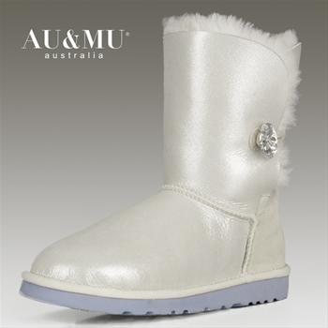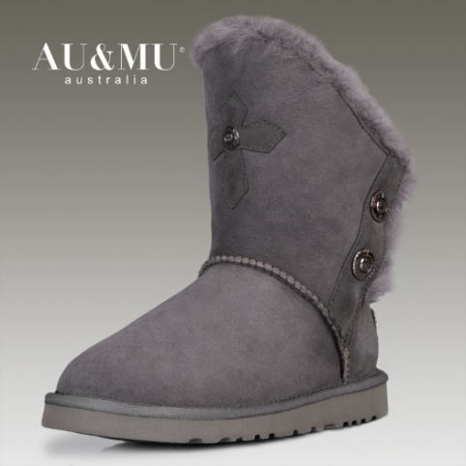

Характеристики – выгоды:
- Высококачественные материалы и опыт этого бренда гарантируют вам качественную и теплую зимнюю обувь.

Dockers (До́керс)
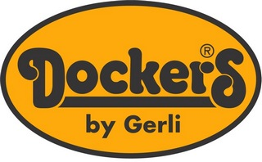
Dockers – это популярный американский производитель качественной и надежной обуви для мужчин и женщин, который принадлежит всемирно известной компании Levi Strauss & Co.
Обувь отличается невероятной износостойкостью. Каждая пара будет служить своему хозяину не один сезон.
Особенностью является декор в виде белой или бежевой прошивки, которая находится на основных швах или по краю подошвы.
Внутренняя стелька и подошва выполнены с учетом анатомических особенностей строения ноги, что обеспечивает особый комфорт Вашим ножкам. Полиуретановая подошва зимой не замерзает, остается гибкой, обеспечивает противоскользящий эффект.
Обувь производится в Португалии и Турции (в зависимости от модели).
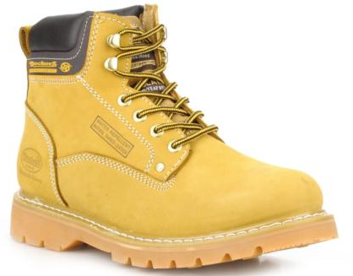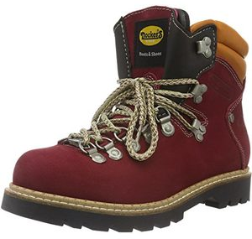

Характеристики – выгоды:

- Высокая износостойкость позволит вам носить Dockers много сезонов.
- Натуральная шерсть в подкладке не даст замерзнуть Вам в самые сильные морозы.

Just Couture (Джа́ст Кутю́р)


Итальянская компания JUST COUTURE создана в 2008 году группой единомышленников, имеющих более чем 20-летний опыт в обувном бизнесе.
Миссию компании можно выразить коротко: «Производить яркую дизайнерскую обувь для красивых и модных людей».
Модели отличаются оригинальным дизайном. Обувь этой фирмы высокого качества. Полностью натуральная кожа. Качественная подошва изготавливается из полиуретановых материалов, которые в зимнее время года обеспечивают противоскользящий эффект.

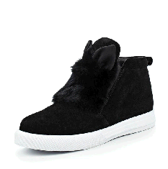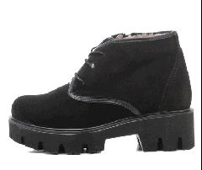

Характеристики – выгоды:
- Во всех моделях Just Couture проявляется изысканный итальянский вкус и качество в деталях.

S Oliver. (Эс О́ливер)

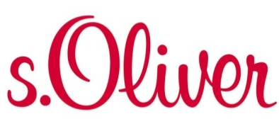
Немецкий бренд. Полностью натуральная кожа. Внутренняя стелька и подошва выполнены с учетом всех анатомических особенностей стопы. Особая система амортизации Soft Foam снижает нагрузку на ноги.
Бренд Sir Oliver был основан предпринимателем Берндом Фрайером в 1969 году в Германии. Получив свое название в честь литературного героя Оливера Твиста.

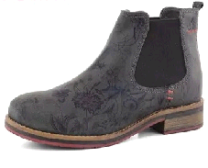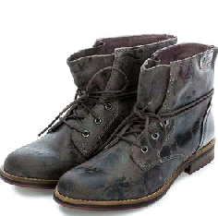

Характеристики – выгоды:
- Стелька Софт Форм - особая система амортизации, которая снижает нагрузку на ноги
- Демократичная цена при высоком качестве – позволит вам обновить свой гардероб не переплачивая.

Marco Tozzi (Ма́рко То́ццы)
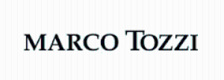
Бренд немецкого концерна Wortmann —обувь, которая отличается модным дизайном, совершенством колодок, отличным качеством материалов и исполнения.
Каблук в обуви Marco Tozzi очень устойчив. Используемая в каблуке технология ANTIshok позволяет смягчать шаг на 50%. Для оформления верха обуви производитель обычно использует натуральные варианты кожи, которую берут из шкур южноафриканских животных.
Обувь Marco Tozzi рассчитана на покупателей, которые предпочитают комфорт и качество немецкой обуви.

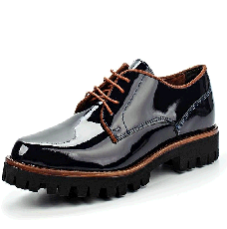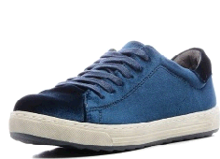

Характеристики – выгоды:
- Технология ANTIshok обеспечивают разгрузку позвоночника и суставов.
- Высокое соотношение цены-качества, Вы не переплачиваете за обувь.

Goldfish (Го́лдфиш)

Модный бренд давно и успешно закрепился среди любительниц стильных и ярких аксессуаров. Дизайнеры тщательно следят за модными трендами, постоянно посещают закрытые показы и недели моды, персонально следят за качеством работы на фабриках. Основная задача компании – помочь девушкам довести до совершенства свой персональный образ.
Бренд представляет яркие, кошельки с необычными принтами, разработанными дизайнерами. Есть коллекции по картинам Ван Гога. Все кошельки изготовлены из натуральной кожи.
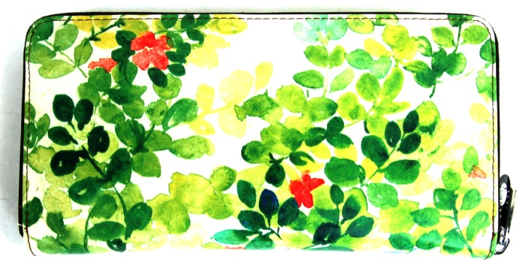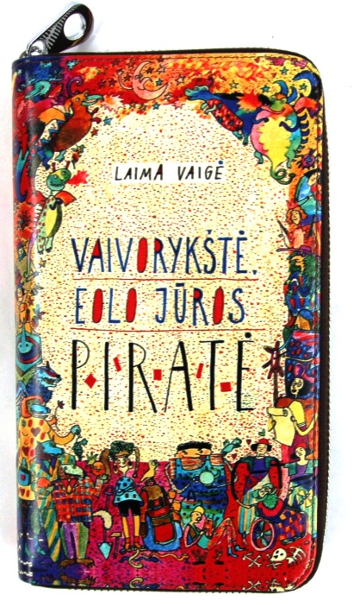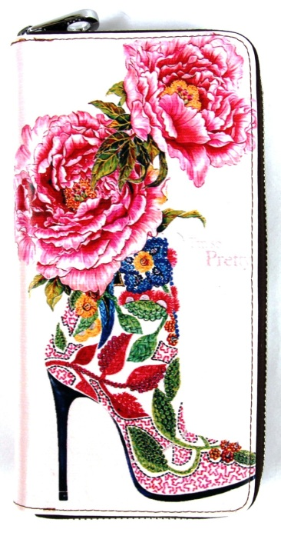

Характеристики – выгоды:
- Яркий, кожаный кошелек с принтом подчеркнет Вашу индивидуальность и статус.

Marian (Мариа́н)
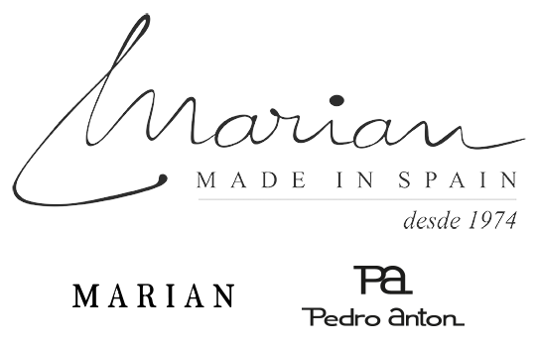
Марка основана в Испании, в 1974 году Томасом Антоном, названа в честь супруги.
Marian современная компания, удивляющая своими коллекциями сезон за сезоном. Используя необычный дизайн и высококачественные материалы старается охватить все ведущие тенденции моды.
Цель бренда – совершенствовать и контролировать производственный процесс, концентрируясь на качестве, материалах и комфорте. В создании каждой модели продумывается все до последней детали.
Вся обувь разрабатывается и производится в Испании.

Характеристики – выгоды:
- Классические формы и удобство – качественная испанская обувь подчеркнет Ваш образ.

Fru.it (Фру́ит)


Бренд Fruit – основан в 2007 году братьями Tombolini. Это марка дизайнеров из Италии, создающих прочную, ультрамодную и качественную женскую обувь, в производстве которой используются натуральные материалы. Эта грациозная, роскошная обувь, на самом деле, способна изумить и поразить самого требовательного покупателя. Самая лучшая натуральная кожа, которая используется для пошива этой элитной обуви, проходит доскональную предварительную проверку на прочность. Все модели отличаются традиционным итальянским качеством и выглядят по-настоящему шикарно. Производство расположено в Италии.

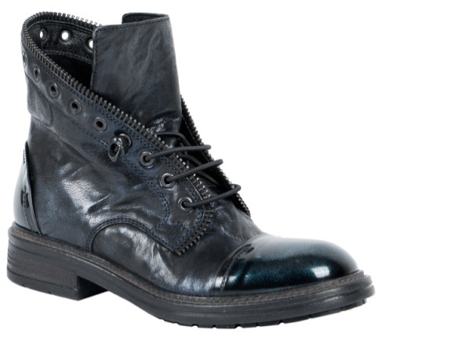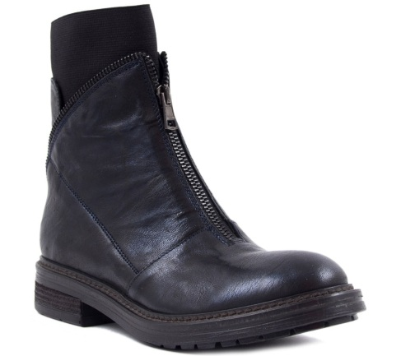

Характеристики – выгоды:
- Бескомпромиссное высокое качество производства, вкуса итальянских дизайнеров и лучшая кожа составляет Fruit.

Onako (Онако́)
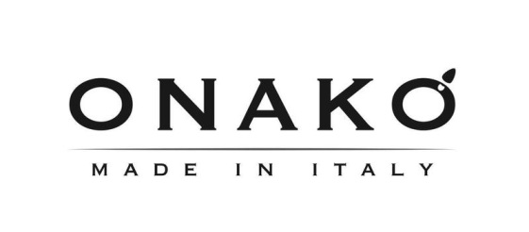
Бренд работает в обувной промышленности уже на протяжении более тридцати лет. Коллекции постоянно обновляется путем интерпретации новых тенденций и поддержания прочных связей с творчеством и производственной традицией, которая отличает Тоскану (регион в Италии).
Хорошо сбалансированное сочетание кожи и фурнитуры это то, что объединяет команда Onako в каждом продукте.
Разработка и производство (пошив) обуви расположено в Италии. Полностью натуральная кожа.
Ботинки этого бренда имеют ярко выраженный дизайн с обилием фурнитуры. Кроме того используется высококачественная кожа с эффектом старения и потертости.

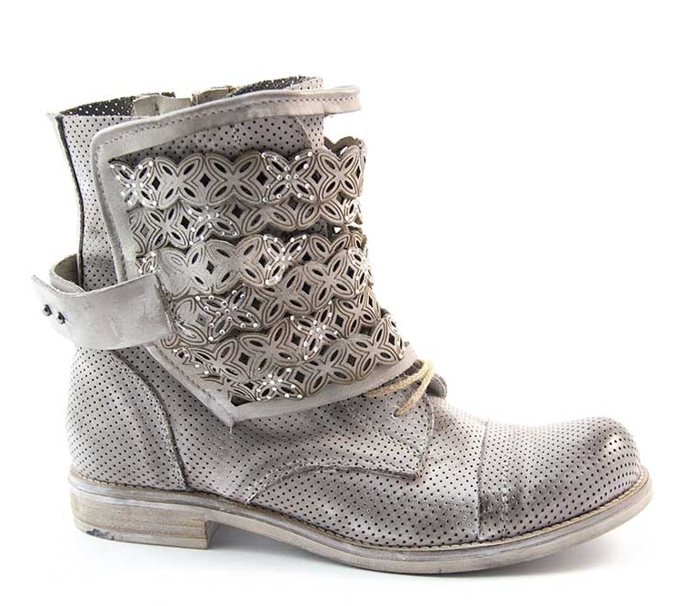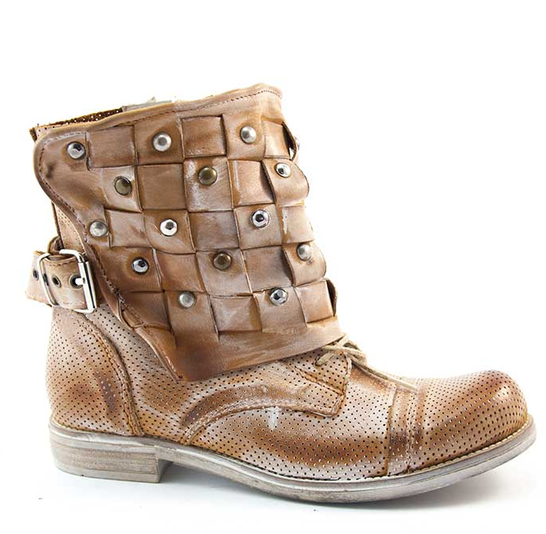

Nessi (Нэ́сси)


Nessi - польская современная компания, производящая высококачественную обувь. Коллекции обуви Nessi создаются опытными дизайнерами, которые используют самые эффективные современные технологии для создания качественной обуви с эксклюзивным дизайном.
Главная цель компании Nessi состоит в том, чтобы создать продукт высочайшего качества, что позволит компании стать брендом №1 для своих клиентов.
В коллекции представлена зимняя обувь из натуральной кожи с подкладкой из шерсти. Часто в моделях используется модная тракторная подошва.

Nila & Nila (Ни́ла-Ни́ла)

Отвечающая самым требовательным вкусам молодой и активной женщины, не забывающей об удобстве, моде и изысканности деталей, бренд "nila & nila" по праву гордится надписью made in italy.
Выполненный из дорогих и современных материалов разнообразных цветов, чутко улавливающий эволюцию модных тенденций, бренд "nila & nila" с 1970 года все более утверждается в качестве лидера в области производства обуви.
Секрет успеха линии nila & nila: модели проектируются стилистами группы и тщательно выполняются местными обувными производителями; все это позволяет добиться истинного воплощения вкуса и высокого итальянского качества.

Характеристики – выгоды:
- Все модели спроектированы стилистами
- Высокое итальянское качество

TUFFONI (Ту́ффони)


Итальянский обувной бренд TUFFONI родился в 1990 и сразу отлично зарекомендовала себя.
Отличительная черта - эксклюзивность моделей, особенный почерк дизайнера, любовь мастеров, ведь вся обувь «HAND MADE» (сделана вручную).
Дизайн каждой коллекции разрабатывается итальянскими модельерами. При производстве обуви используется только натуральная кожа итальянских кожевенных производителей.
Обувь TUFFONI это всегда превосходное качество и дизайнерская неповторимость.
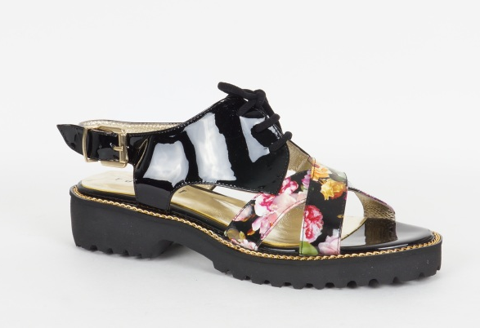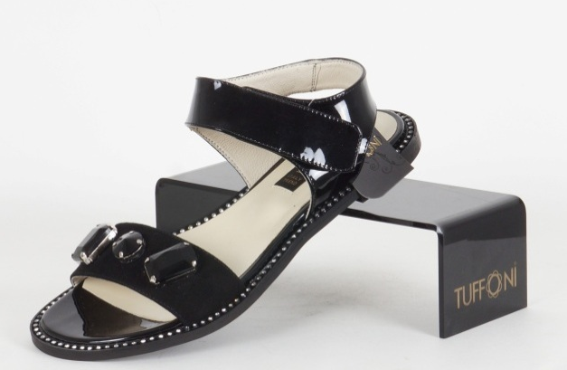

Характеристики – выгоды:
- TUFFONI – это блеск, лак и украшение, обувь, которая «играет» на ножке.
- В производстве используется специальная облегченная подошва, поэтому модели «невесомы» и не чувствуются при носке.

UNITED NUDE (Юна́йтэд Ню́д)
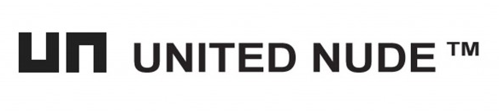
Марка создана в 2003 году двумя дизайнерами в Амстердаме. United Nude позиционирует себя как марку, выпускающую знаковую, дизайнерскую обувь. Это обувь с необычной концепцией включающей в себя элегантность и иновационность.
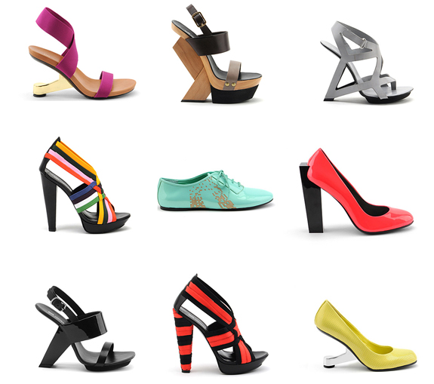

Характеристики – выгоды:
- Одни из самых экстравагантных производителей обуви в мире. Каждая модель уникальна.

Artmi (А́ртми)

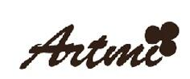
Бренд Artmi - необычный производитель сумок из Гонконга. Их сумки относятся к классу люкс.
Дизайнерские сумки выполнены в стиле винтаж с безупречными, неповторимыми принтами.
Artmi отличает высокое качество материалов. Все сумки выполнены из высококачественной экокожи и текстиля. Экокожа, которая используется для изделий - инновационный материал европейского производства, абсолютно не токсичный, износоустойчивый. Он не боится холода - сумка прекрасно выдержит суровые русские зимы с температурами до -40 градусов.
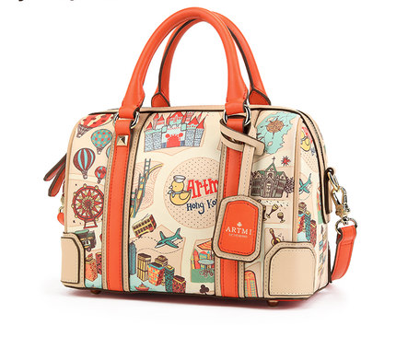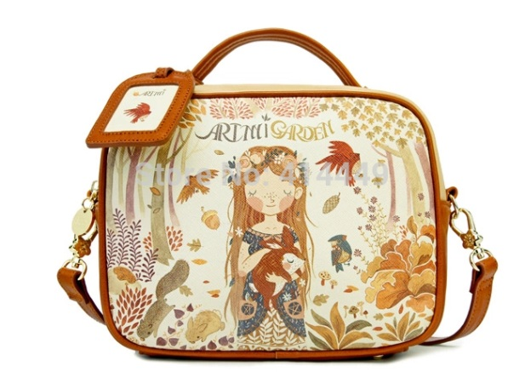

Характеристики – выгоды:
- Нестандартные и яркие сумочки из качественной эко-кожи с принтами.

Goshico (Го́шико)


В 2008 году две сестры создали сумку, она оказалась необычной и революционной. Своеобразный подход к созданию сумок – как к ювелирному изделию до сих пор составляет философию бренда. Собственная производственная фабрика, находящаяся в Польше позволяет держать качество на высоком уровне.
При производстве используется инновационный материал - «кодура». Кодура - толстая нейлоновая ткань с особой структурой нити, с водоотталкивающей пропиткой и с полиуретановым покрытием. Преимущества Прочная и красивая ткань, подходит для любых изделий (выпускается разной плотности), хорошая устойчивость к истиранию, при раскройке не осыпается, обладает водоотталкивающими свойствами.
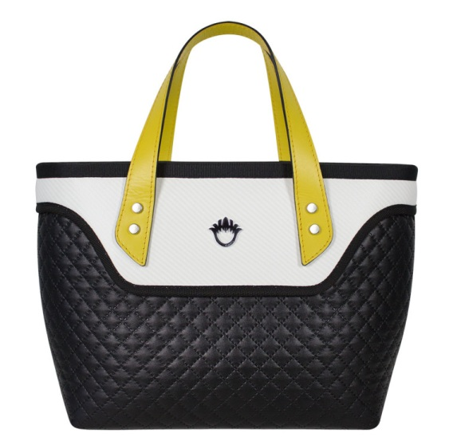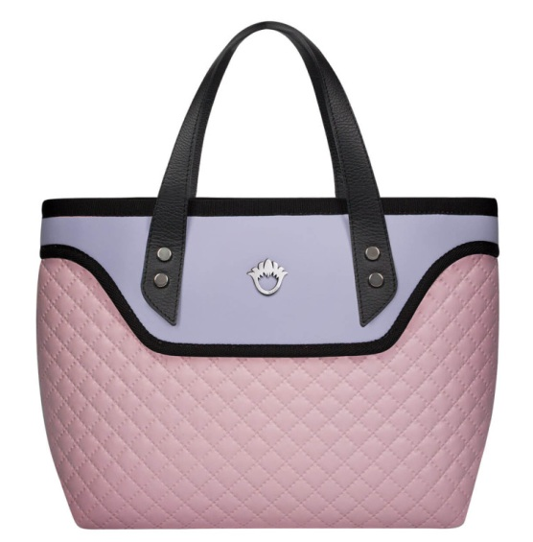
Характеристики – выгоды:
- Износостойкий материал, легкий в уходе, сумочка прослужит Вам очень долго.
- Уникальный дизайн. Эти сумочки всегда можно узнать на улице, среди сотен других.

Vera Victoria Vito (Ве́ра Викто́риа Ви́то)

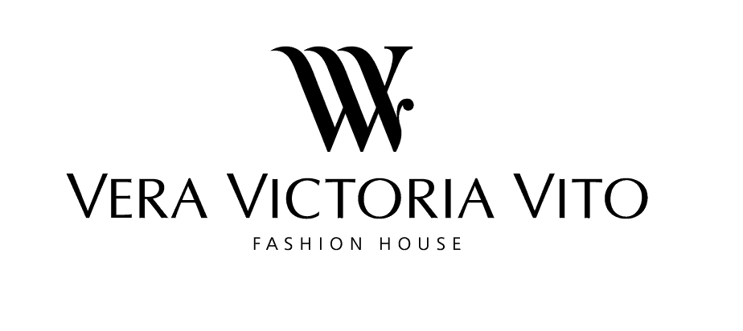

В начале 2000-х фабрикант из старинной обувной династии Италии Витторио Романи и модельер-конструктор обуви из России Вера Вовденко объединившись создали этот бренд. Так появилась новая марка, которая представляет собой удачное сочетание современного дизайна и вековых традиций итальянских производителей обуви.
При разработке фирменного стиля за основу были взяты: надежность, красота, чистота линий, качество и неповторимость
Изготавливаются из натуральной кожи или эко-кожи высокого качества.

Divalli (Дивали́)

Работая с 2012 года, компания успела заслужить хорошую репутацию среди покупателей.
Все изделия изготавливаются вручную из натуральной кожи высшего качества - отличной выделки, прочной и надежной. Кроме того, каждое изделие проходит контроль качества на всех этапах производства, поэтому исполнение достигает высочайшего уровня.
Уникальный дизайн рюкзаков, сумок и аксессуаров подчеркивается использование качественной фурнитуры для продления срока эксплуатации каждого изделия.
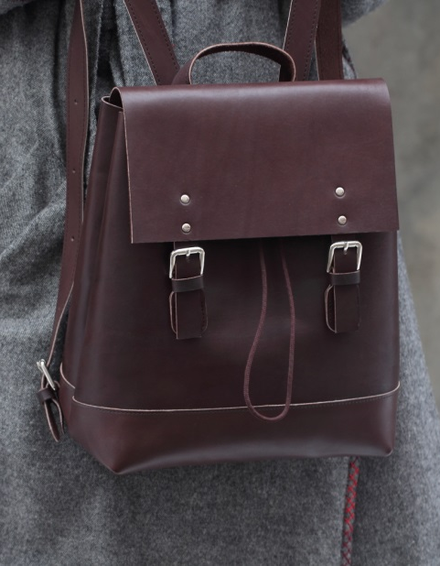
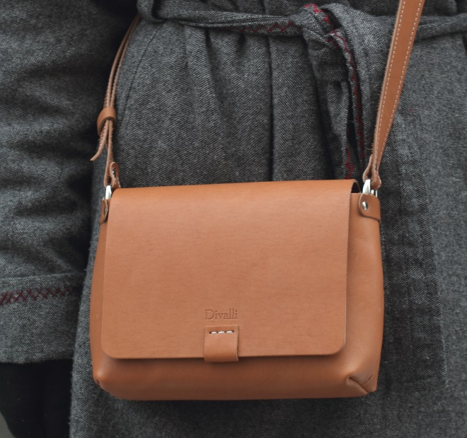

Характеристики – выгоды:
- Толстая, плотная кожа и отличная фурнитура гарантируют, что ваш рюкзак / сумка прослужат вам много лет.

ELBI (Э́лби)

Следуя тенденциям моды, старается создать для своих клиентов, только самые стильные и оригинальные аксессуары.
Основная черта производства - использование натуральной итальянской кожи для пошива сумок и аксессуаров. Дизайн каждой модели разрабатывается группой дизайнеров. Само производство включает множество технологических процессов, большинство из которых осуществляется вручную! Например, все детали аппликаций (а их бывает более сотни) выкладываются и крепятся на изделии только руками наших мастериц. Технология производства женских сумок, предусматривающая ручной труд, не меняется годами, благодаря чему мы можем дать гарантию высокого качества на любое изделие.
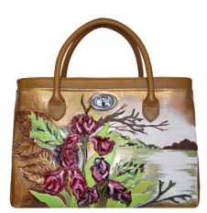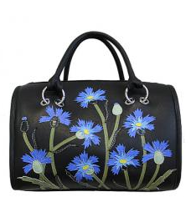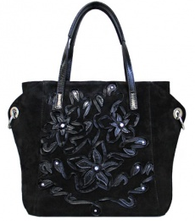

Характеристики – выгоды:
- Нестандартные аппликации, полностью ручная работа и качественная итальянская кожа позволит Вам оставаться индивидуальной.

Monomount (Монома́унт)

Бренд Monomount создан в 2012 г. Производит блокноты, ежедневники, кошельки, сумки и рюкзаки только из натуральной кожи. Модели придумывает белгородский дизайнер и здесь же в Белгороде производятся все изделия. Принцип бренда в том, что изделие может быть целостным и оригинальным только когда весь процесс производства централизован. Именно поэтому все изделия шьются вручную на собственной производственной базе, что гарантирует высокое качество и долгую службу изделий.
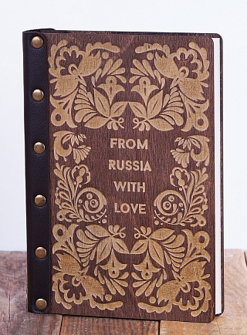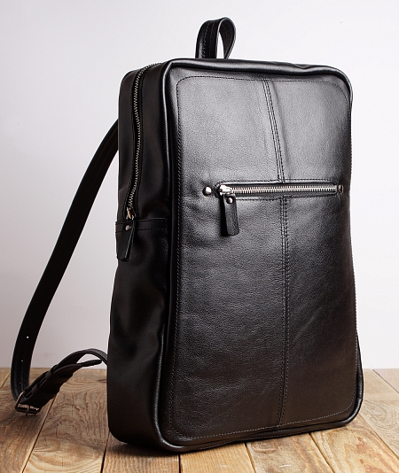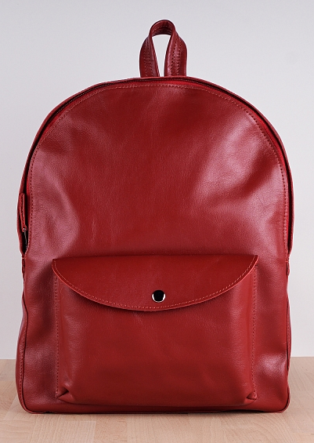

Collonil (Коллони́л)

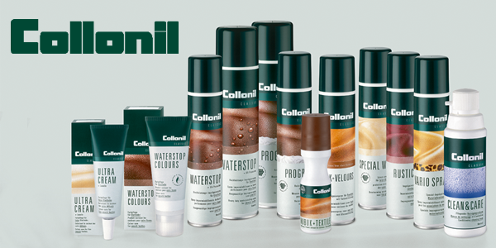
Одной из первых компаний, занимавшихся производством средств для обуви, стала Collonil. Название бренда возникло как вариация на тему французского слова сollonin, которым обозначалось вязкое масло.
Лаборатория Collonil использует последние достижения в области химии и технологии, позволяющие создавать уникальные продукты на основе таких ингредиентов, как масло жожоба, ланолин, алое вера, различных восков. Применение фтора и кремния позволяет не только надежно защитить кожу от агрессивного воздействия окружающей среды, но и сохранить её способность "дышать".
Стоимость продукции Collonin несколько выше, чем у многих конкурентов, что объясняется ее высоким качеством и абсолютной гарантией сохранности обуви, а так же тем, что вся продукция изготовлена в Германии.

Характеристики – выгоды:
- Старейший производитель высококачественной косметики сбережет вашу обувь на долгое время, позволяя сохранять ей вид только что купленной.
- Косметика изготавливается непосредственно в Германии, что обеспечивает первоклассный уровень качества.

LAKWERT (Лакве́рт)


LAKWERT является маркой премиум класса. Продукты этой серии обувной косметики разработаны и произведены одним из лидеров рынка обувной косметики и аксессуаров Германии.
Продукцию отличает демократичная ценовая политика. Вместе с тем, качество продукции не уступает качеству другим маркам премиум класса. При производстве данной продукции используются лучшие европейские традиции. Практически вся продукция произведена в Германии.

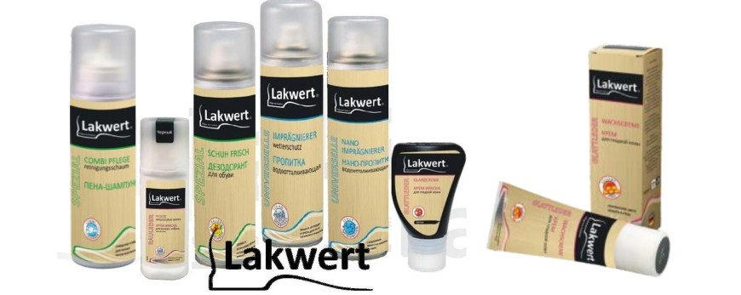

Характеристики – выгоды:
- Отличное соотношение цены и качества косметики от Lakwert позволит вашей обуви надолго сохранить свой вид.

Petite Jolie (Пэти ́ти Джоли ́)


Производит необыкновенные, стильные туфли обувного пластика, прошедшего специальную обработку, после которой он стал эластичным, упругим и гипоаллергенным, приятным на ощупь, а также имеющим приятный запах.
Уникальность обуви Petite Jolie состоит в том, что это объект дизайна и fashion-аксессуар.
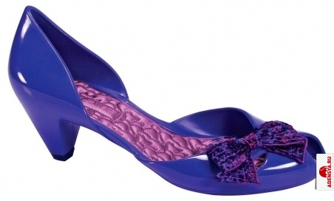
Специальный патентованный материал, не только выдерживает все нагрузки, присущие обуви, но и обеспечивает ноге ощущение суперкомфорта, за счет мягкой антибактериальной стельки и продуманной системы вентиляции воздуха и отвода влаги. Благодаря фирменному материалу у моделей Petite Jolie неповторимый дизайн, и обувь полностью поддаются вторичной переработке, т. е. переплавке.
Модели Petite Jolie отличаются бразильской жизнерадостностью и бывают всех цветов радуги от яркого лимонного и розового до спокойного и консервативного бежевого и черного.
Обувь бренда производится в Бразилии.

Kokosina (Кокосина)



Kokosina – бренд из Петербурга.
Придумывает и шьет повседневные сумки и рюкзаки из натуральной кожи. Рациональный подход к дизайну и качеству позволяет делать отличные сумки по привлекательным ценам.
Девиз: Мы шьем не для подиума, мы шьем для людей.

Якорь
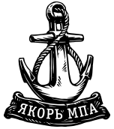
Московский бренд, появившийся в 2013 году. Продукцию этой марки отличает гармоничное сочетание цветов и оттенков и использование высококачественного водонепроницаемого материала Oxford 600D PVC.
За счет этих качестве и получаются отменные городские рюкзаки, водонепроницаемые, износостойкие и прочные.
Отличительные черты:
- яркие расцветки;
- водонепроницаемый материал;
- функциональность.
